МЕДИЦИНСКАЯ СОРТИРОВКА В ОЧАГАХ
ПОЛИХИМИЧЕСКИХ И НЕИЗВЕСТНЫХ
ХИМИЧЕСКИХ ПОРАЖЕНИЙ
СОСЮКИН А.Е., профессор, полковник медицинской службы
БАДЮГИН И. С., доцент, полковник медицинской службы в отставке
КАРЛ ТАЙ Ш. С., профессор

ПРИ ВЕДЕНИИ современных боевых
действий, как и при авариях в химичес-
кой промышленности, возможно возник-
новение крупномасштабных очагов поли-
химических и неизвестных химических
поражений. Так, в 1964-1971 гг. американ-
ские войска во Вьетнаме применяли слож-
ные полихимические рецептуры фитоток-
сикантов. Во время региональных воору-
женных конфликтов в Ираке (1991), Ко-
сово (1999) целенаправленно разрушались
химические и фармацевтические заводы,
что приводило к формированию очагов
заражения полихимическими и неизвест-
ными химическими веществами.
Основой для принятия решения по
медицинскому обеспечению населения
и личного состава войск на следе ток-
сического облака является квалифици-
рованная медицинская сортировка. Но
как организовать такую сортировку при
поражениях, возникающих от много-
образных или неизвестных химических
агентов?
С.Н. Голиков [4] обратил внимание
на то, что бурные проявления висце-
ральной патологии при отравлениях
маскируют неспецифические реакции
стресса.
Целью нашего сообщения является
уточнение технологии диагностики не-
специфических синдромов экзогенных
интоксикаций и ее использование для
проведения медицинской сортировки в
очагах полихимических и неизвестных
химических поражений.
Если представить процесс взаимо-
действия организма с химическими фак-
торами внешней среды как эшелониро-
18
ванную оборону (рис. 1), то прослежи-
ваются три ее линии: Ж — жизни, Б —
борьбы и С — смерти.
На первой линии обороны (Ж)
показатели кровообращения и дыхания
близки к норме. Они соответствуют кли-
нической картине химического стресса
и дистресса.
На второй линии (Б) происхо-
дит отступление приспособительных си-
стем организма. Артериальное давление
снижается и соответствует клинической
картине экзотоксического шока или ин-
токсикационного коллапса. Определяет-
ся феномен управляемой и неуправляе-
мой гипотонии.
Третья линия обороны (C соот-
ветствует развитию терминального состо-
яния, которое содержит в себе как об-
ратимые, так и необратимые признаки
клинической смерти.
В своей совокупности синдромы
стресса и дистресса, шока и коллапса,
периоды обратимых и необратимых из-
менений терминального состояния пред-
ставляют неспецифический фазовый эк-
стремальный патологический процесс.
Для специфического экстремального па-
тологического процесса при отравлении
характерно проявление висцеральных
синдромов (токсическая кома, токсиче-
ский отек легких, кардиотоксический
синдром, гемотоксическая и гистоток-
сическая гипоксия, токсическая гепатар-
гия и нефропатия).
Стресс — это типовая физиологиче-
ская реакция организма на опасность эк-
стремальной ситуации, тогда как
дистресс (его чаще называют тяжелым
10'2002

МЕДИЦИНА ЭКСТРЕМАЛЬНЫХ
СИТУАЦИЙ


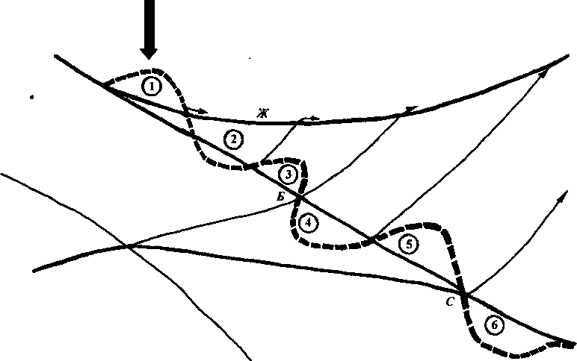

Рис. 1. Развитие неспецифического экстремального патологического процесса ( ) при
экзогенных интоксикациях (І): химический стресс (1) и дистресс (2) при уровне артери-
ального давления, близком к норме (Ж); экзотоксический шок или интоксикационный
коллапс при управляемой (3) и неуправляемой (4) гипотонии (Б); терминальное состояние
с обратимыми (5) и необратимыми (6) признаками клинической смерти (С)

стрессом) представляет собой патологи-
ческую форму такой реакции.
Неспецифическое напряжение при-
способительных систем Г.Селье назвал
генерализованным адаптационным синдро-
мом. Он впервые его описал в 1936 г. на
модели интоксикации формалином. При
патоморфологическом обследовании
Г.Селье [11] выявил три основных ре-
акции организма:
— масса коркового слоя надпочечных
желез увеличивается, но секреторные гра-
нулы исчезают из корковых клеток;
- масса вилочковой железы и селе-
зенки, напротив, уменьшается, что при-
водит к падению числа лимфоцитов,
эозинофилов и моноцитов в перифери-
ческой крови;
- на слизистых оболочках желудка и
двенадцатиперстной кишки появляются
эрозии и язвы.
По данным статистического анализа
240 химических аварий, произошедших в
1985-1991 гг. [3], можно сделать вывод,
что из 2300 пострадавших 60% имели кли-
нику отравления легкой степени с при-
знаками химического стресса.
«Военно-медицинский журнал», 10'2002
Важный момент диагностики хими-
ческого стресса - оценка критического
отношения к экстремальной ситуации. У
одних оно является адекватным, у дру-
гих частично снижается. Последнее ди-
агностируется как астенический невроз.
Такие пораженные получают врачебную
помощь вне стационара [1].
Клиническая картина психомоторно-
го стресса проявляется признаками воз-
буждения симпатоадреналовой системы
и усилением функции щитовидной же-
лезы. Обнаруживается стремление к под-
вигу, героическому поведению. Снижа-
ется самокритика. Теряется управление
собой, что может выражаться и в трус-
ливом поведении. Характерны гиперди-
намия и тремор. Возможно возникнове-
ние больших физических и психоэмоци-
ональных усилий, которые в спокойном
состоянии человеку не дано совершить.
При внешнем осмотре пострадавше-
го заметны блеск глаз, экзофтальм, ши-
рокие зрачки. Чувство зябкости сочета-
ется с субфебрилитетом. Повышенный
пиломоторный рефлекс способствует
возникновению симптома «гусиной
19

МЕДИЦИНА ЭКСТРЕМАЛЬНЫХ
СИТУАЦИЙ


кожи». Наружные слизистые оболочки
сухие. Во рту чувство сухости и жажды.
При стрессе возможно возникновение
болей в желудке, утрачивается аппетит,
развиваются атония кишечника и
олигурия. *
Определение степени тахикардии,
гипертензии и тахипноэ помогает отли-
чить стресс от дистресса. Для этого не-
обходимо выявить вегетативный индекс
(ВИ) Кердо:
ВИ = 1-ДД/П,
где ДД - диастолическое давление
в мм рт. ст.; П — частота пульса в минуту.
При положительном значении ВИ
наблюдается стресс. Отрицательная раз-
ность характерна для дистресса. При ве-
личинах, близких к нулю, психоэмоци-
ональное состояние оценивается как
нормальное.
Г.Селье [12] называл дистресс горем,
несчастьем для человека, пережившего
экстремальную ситуацию. Он призывал
к жизни со стрессом, но без дистресса.
Психиатры определяют дистресс как
реактивный психоз, требующий специа-
лизированного лечения в стационаре [1].
По данным С.А.Варенина и НА.Поде-
лякина [3], можно предположить, что в
аварийных очагах полихимических пора-
жений больных с отравлениями средней
тяжести и симптомами дистресса будет
не меньше 10%.
Дистресс может протекать в форме
неврастенического, истерического, де-
прессивного невроза и невроза навязчи-
вых состояний. У пострадавших проис-
ходит значительная утрата критической
оценки происходящего.
Клиническая картина дистресса про-
являет себя как вагоинсулярная реакция
организма. Больные испытывают голов-
ную боль вследствие пережитого адрена-
линового выброса.
Характерен внешний вид пострадав-
ших: поведение замкнутое, «ушедшее в
себя», напоминает оцепенение. Глаза за-
павшие, взгляд потухший, зрачки суже-
ны. Кожный покров и наружные слизис-
тые оболочки влажные. Наблюдаются
признаки акроцианоза. Пострадавший
испытывает чувство голода, после уто-
ления которого возникают спазмы пи-
щевода и желудка. Спастический запор
сменяется поносом. Олигурия переходит
в поллакиурию. На фоне брадикардии
отмечается небольшая одышка. Вегета-
тивный индекс Кердо отрицательный. У
части пострадавших признаки наруше-
ния самоуправления переходят в немо-
тивированную агрессивность, что может
потребовать фиксации больного и эва-
куации в психоизолятор.
Изучая структуру летальности при
отравлениях, Е.А. Лужников и соавт. [7]
установили, что причиной скоропостиж-
ной смерти при отравлениях в 1-5% слу-
чаев является первичный интоксикаци-
онный коллапс. Экзотоксический шок
составляет 65-70% общей летальности.
Так называемый вторичный интоксика-
ционный коллапс в 30% случаев обус-
ловливает летальный исход.
Таким образом, экзотоксический
шок следует оценивать как основной
неспецифический синдром экстремаль-
ного патологического процесса.
При постановке диагноза «экзоток-
сический шок» обращают внимание на
резкое снижение АД и тахикардию [5,
6, 8, 13]. Отношение частоты пульса Як
систолическому давлению СД в мм рт. ст.
оценивается как шоковый индекс (ШИ)
Ал говера—Бурри:
ШИ = П/СД.
При экзотоксическом шоке он будет
равным 1,5 или больше. Правда, при ин-
токсикации антихолинэстеразными фос-
форорганинескими соединениями (ФОС)
это правило может быть нарушено.
Наблюдается уменьшение массы цир-
кулирующей крови до 55—40% по отно-
шению к норме. Об этом можно судить на
основании падения содержания гемогло-
бина до 7-5 г% (70-50 г/л) и уменьше-
ния гематокритного числа до 30% и ниже.
Периферическое сопротивление со-
судов при экзотоксическом шоке, как
правило, повышается. Однако при ин-
токсикации ФОС этот показатель сни-
жен в 2 раза. Суточный диурез падает
до 300-200 мл.
Обратимые признаки терминально-
го состояния при экзогенной интокси-
кации определяют по таким признакам,
как исчезновение видимой пульсации

20.
. «Военно-медицинский журнал», W2002

МЕДИЦИНА ЭКСТРЕМАЛЬНЫХ
СИТУАЦИИ

сонных артерий, снижение АД до 20 мм
рт. ст. и ниже, резко выраженная бра-
дикардия [5, 13]. Атональное дыхание
сменяется его остановкой. Расширен-
ные зрачки не реагируют на свет. По-
добные изменения служат сигналом к
проведению сердечно-легочной и моз-
говой реанимации.
Дополнительными признаками при-
ближения клинической смерти являют-
ся снижение уровня гемоглобина до
30 г/л и гематокритного числа до 10%.
Грозным предупреждением служит
повышение содержания лактата в пери-
ферической крови до 10-кратного уров-
ня (13,5 ммоль/л) по отношению к нор-
ме. К указанным признакам следует до-
бавить феномен уменьшения содержания
адениловых кислот в мозговой ткани [10].
Параметры необратимого истощения
головного мозга при интоксикации ФОС
были уточнены одним из нас [2] при
определении коэффициента энергетиче-
ского заряда (ЭЗ):
АТФ+1/2 АДФ
эз=
АТФ+АДФ+АМФ
где АТФ — аденозинтрифосфат, АДФ -
аденозиндифосфат, АМФ — аденозинмо-
нофосфат.
В норме ЭЗ равен 0,8, при необрати-
мых изменениях — меньше 0,5.
При диагностике необратимых при-
знаков /c/іинической смерти руководству-
ются следующим критериями [5]:
— реанимация неэффективна на про-
тяжении 30 мин при сохранении асис-
толии на ЭКГ;
~ возникают повторные остановки
кровообращения по мере продолжения
закрытого массажа сердца и применения
разрядов дефибриллятора;
- появляется максимальный мидри-
аз с сухим («селедочным») блеском глаз;
- возникает позиционный цианоз по
заднему краю ушных раковин и на за-
тылке;
- миорелаксация тела сменяется ри-
гидностью мышц.
При медицинской сортировке в хи-
мических очагах мы рекомендуем исхо-
дить из следующих априорных положе-
ний, подтверждаемых результатами рет-
«Военно-медицинский журнал», 10'2002
роспективного анализа практики меди-
цинского обеспечения очагов химиче-
ских аварий:
— токсическому поражению легкой
степени соответствует состояние хими-
ческого стресса;
- токсическому поражению средней
степени тяжести соответствует состояние
химического дистресса (или тяжелого
стресса);
- клинической картине тяжелой ин-
токсикации присущи признаки экзоток-
сического шока или интоксикационно-
го коллапса.
Как известно, руководителями ме-
роприятий по медицинскому обеспече-
нию населения, оказавшегося в очаге
хлорной аварии в г. Горьком в январе
1966 г., были начальник Военно-меди-
цинского факультета при Горьковском
государственном медицинском институте
им. С.М.Кирова доцент М.Е.Ястребов и
старший преподаватель курса токсико-
логии кандидат медицинских наук
Б.И.Сенюткин. Их данные о проведении
медицинской сортировки уточнены в
последующем Э.А.Нечаевым, М.Н.Фар-
шатовым [9] и нами с учетом необходи-
мости диагностики неспецифических
синдромов.
На пунктах сбора пораженных в Ав-
тозаводском районе г. Горького было
выделено два потока:
- нуждающиеся в оказании токси-
ко-терапевтической помощи в стацио-
нарных условиях — 1864 (40%) постра-
давших;
- нуждающиеся в оказании первой
врачебной помощи в амбулаторных ус-
ловиях (токсический риноконъюнкти-
вит, ларинготрахеит, химический
стресс) - 2737 (60%) человек.
В приемных отделениях больниц и
гарнизонного госпиталя проводилось
следующее разделение больных из пер-
вого потока:
1) нуждающиеся в оказании первой
врачебной помощи в стационарных ус-
ловиях (острое респираторное поражение
хлором, химический дистресс) — 1436
человек, или 30% ко всему количеству
пораженных (4600 человек);
21

МІ
СІ
ЭКСТРЕМАЛЬНЫХ

- нуждающиеся в интенсивной те-
рапии (токсическая бронхопневмония,
экзотоксический шок легкой степени)
- 412 человек, или 9,7%;
- нуждающиеся в интенсивной те-
рапии и реанимации (токсическая брон-
хопневмония, экзотоксический шок II-
III степени) — 16 человек, или 0,3%.
Фактически горьковская катастрофа
1966 г. дала нам урок двухэтапной орга-
низации медицинского обеспечения хи-
мической аварии:
- на догоспитальном этапе проводи-
лось медицинское обеспечение поражен-
ных, нуждавшихся в оказании первой
врачебной помощи в амбулаторных и
стационарных условиях;
— на госпитальном этапе помощь ока-
зывалась пострадавшим, нуждавшимся в
интенсивной терапии и реанимации.
Аналогичные выводы по медицин-
ской сортировке можно сделать и на ос-
новании данных медико-статистическо-
го анализа 240 химических аварий [3]. По
степени тяжести химических поражений
и по сортировочным потокам произош-
ло следующее распределение 2300 по-
страдавших:
- нуждающиеся в первой врачеб-
ной помощи амбулаторна — 60%;
- нуждающиеся в первой врачеб-
ной помощи стационарно - 10%;
- нуждающиеся в интенсивной те-
рапии — 25%;
- нуждающиеся в реанимации — 5%.
На рис. 2 приводится алгоритм ме-
дицинской сортировки пострадавших от
аварийно-опасных веществ с полихи-
мическими и неизвестными химиче-
скими поражениями (вариант). На нем
видно, что на догоспитальном этапе
оказания медицинской помощи учиты-

22.
. «Военно-медицинский журнал», 10'2002

МЕДИЦИНА ЭКСТРЕМАЛЬНЫХ
СИТУАЦИЙ

ваются неспецифические синдромы. На
госпитальном этапе внутриэтапная ме-
дицинская сортировка проводится пу-
тем диагностики как неспецифических,
так и специфических экстремальных
синдромов.
Выявление у пораженных аварийно-
опасными химическими веществами не-
специфических синдромов экстремально-
го патологического процесса будет способ-
ствовать организации двухэтапного меди-
цинского обеспечения, облегчит проведе-
ние медицинской сортировки, определе-
ние вида и объема медицинской помощи.

ЛИТЕРАТУРА
- Александровский Ю.А., Лобастое О. С.,
Спивак Л.И., Щукин Б.П. Психогении в экст-
ремальных условиях. - М.: Медицина, 1991.
- Бадюгин И. С., Титова Н.Н., Хамито-
ва Р.Я., Макаров Н.Я. Неспецифические ме-
ханизмы действия антихолинэстеразных ФОС
// Воен.-мед журн. - 1979. - № 4. - С. 47-49.
- Вареним С.А., Поделякин Н.А. Медицин-
ские аспекты анализа химических аварий //
Воен.-мед.журн. - 1992. - № 9. - С.4-7.
- Голиков С.Н. О соотношении специфи-
ческого и неспецифического в химической па-
тологии // С.Н. Голиков, И.В. Саноцкий, Л.А.
Тиунов. Общие механизмы токсического дей-
ствия. - М.: Медицина, 1986. - С. 13-23.
- Костюченко А.Л. Угрожающие жизни
состояния в практике врача первого контак-
та: Справочник. - СПб, 1998.
- Лужников Е.А. Актуальные проблемы
клинической токсикологии // Анестезиол. ре-
аниматол. - 1995. - № 3. - С. 4-Ю.
- Лужников Е.А., Дагаев В.Н., Фирсов Н.Н.
Основы реаниматологии при острых отрав-
лениях. - М.: Медицина, 1977.
- Лужников Е.А., Костомарова Л. Г. Ост-
рые отравления. - М.: Медицина, 1989.
- Нечаев Э.А., Фаршатов М.Н. Военная
медицина и катастрофы мирного времени /
Под ред. Э.Н.Нечаева. - М.: НИО «Квартет»,
1994.
10. Петров И.Р., Васадзе Г.Ш. Необрати-
мые изменения при шоке и кровопотере. -
Л.: Медицина, 1972.
- Селъе Г. Очерки об адаптационном
синдроме: Пер. с англ. — М.: Медгиз, 1960.
- Селъе Г. Стресс без дистресса: Пер. с
англ. - М.: Наука, 1979.
- Шутеу Ю., Бэндилэ Т., Кафрице А. и
др. Шок: Пер. с рум. - Бухарест: Воениздат,
1981.
- Selye H. Syndrome producend by diverse
nocuons agents // Nature. - 1936. - Vol. 138. - P. 32.

                - 23
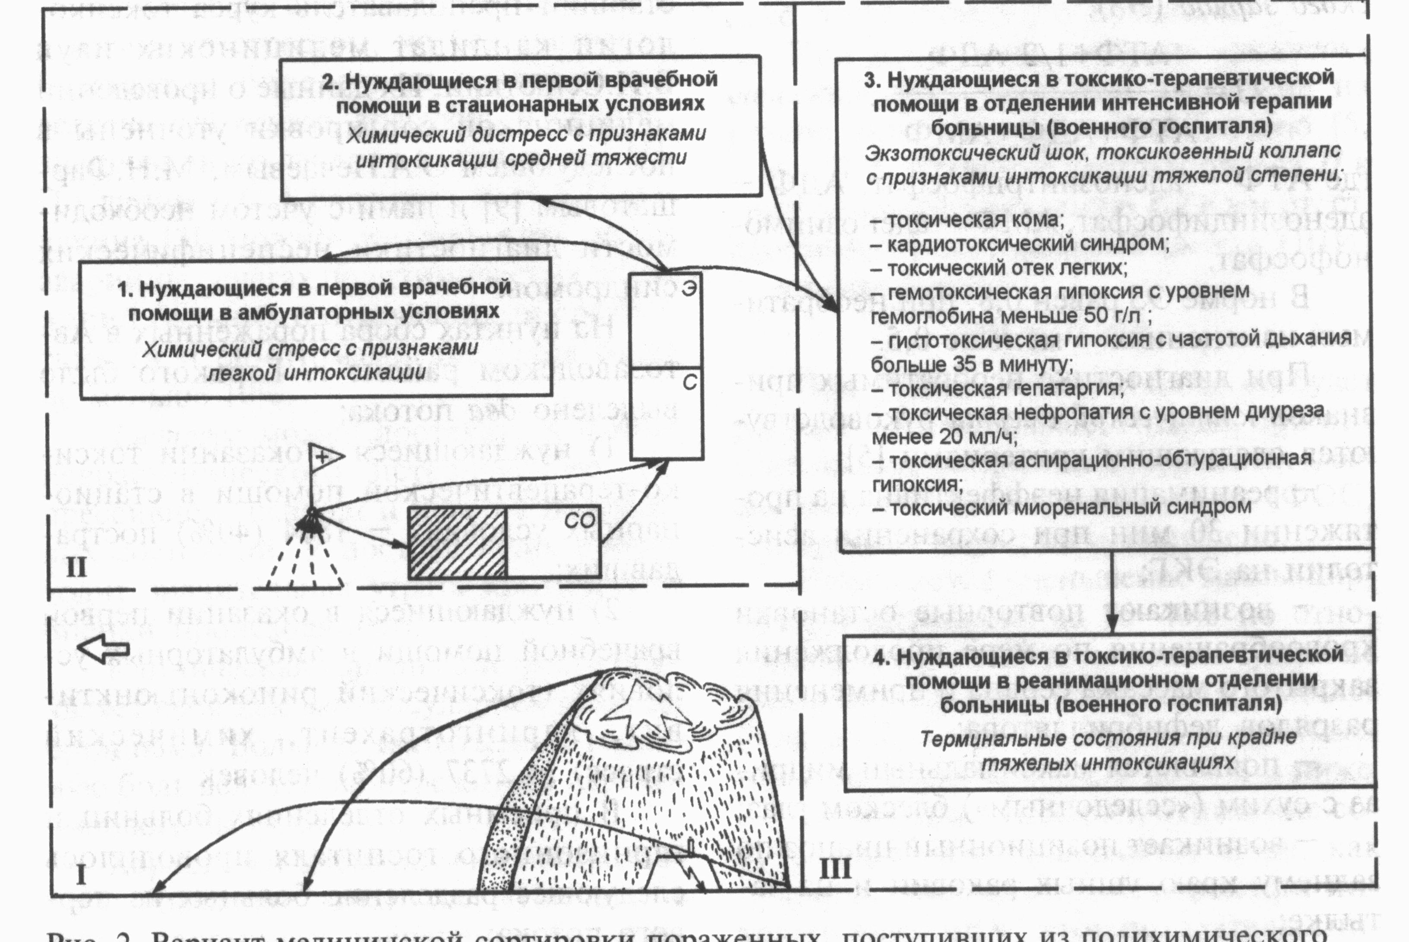
Рис. 2. Вариант медицинской сортировки пораженных, поступивших из полихимического
очага: I — очаг полихимического поражения; II — этап медицинской эвакуации для оказа-
ния догоспитальной токсико-терапевтической помощи - передвижной лечебно-диагности-
ческий комплекс «Защита», СО - отделение специальной обработки, С - сортировочное
отделение, Э - эвакуационное отделение, 1 - район сбора пораженных, нуждающихся в
амбулаторной первой врачебной помощи, 2 — стационар лечебно-диагностического комп-
лекса «Защита»; III - этап оказания госпитальной токсико-терапевтической помощи в
токсико-терапевтической больнице или токсико-терапевтическом госпитале, 3 — отделение
интенсивной терапии, 4 - реанимационное отделение

